МИНИСТЕРСТВО ОБРАЗОВАНИЯ РЕСПУБЛИКИ БЕЛАРУСЬ

Учреждение образования

БЕЛОРУССКИЙ ГОСУДАРСТВЕННЫЙ УНИВЕРСИТЕТ

ИНФОРМАТИКИ И РАДИОЭЛЕКТРОНИКИ

Факультет компьютерных систем и сетей

Кафедра программного обеспечения информационных технологий

Дисциплина: Методы оптимизации (МОптим)

ОТЧЕТ

по лабораторной работе №3

Тема работы: «Применение линейного программирования в теории игр»

Вариант 10

Выполнил

студент: гр. 951002 Зайцева Е.С.

Проверил: Бородина Т.А.

Минск, 2021

**Задание 1.**

Требуется:   
1) придать описанной ситуации игровую схему, установить характер игры и выявить ее участников, указать возможные чистые стратегии сторон;   
2) составить платежную матрицу;   
3) выяснить, какое решение о работе оборудования в предстоящем году целесообразно рекомендовать руководству предприятия, чтобы минимизировать потери при cледующих предположениях:   
 *а) накопленный на предприятии опыт эксплуатации аналогичного оборудования показывает, что вероятности указанных выше состояний оборудования равны соответственно q1, q2, q3;   
 б) имеющийся опыт свидетельствует о том, что все три возможных состояния оборудования равновероятны;   
 в) о вероятностях состояний оборудования ничего определенного сказать нельзя.*   
Указание. В п. 3 следует найти оптимальные чистые стратегии, пользуясь: в п. 3) а) — критерием Байеса, в п. 3) б) — критерием Лапласа, в п. 3) в) — критериями Вальда, Сэвиджа, Гурвица (значение параметра γ в критерии Гурвица задается).   
4) Решить в смешанных стратегиях (сведением к задаче линейного программирования).

**Вариант 10:**a1 = 2 a2 = 6 a3 = 10   
b1 = 10 b2 = 4 b3 = 8  
c1 = 14 c2 = 12 c3 = 6  
q1 = 0.3 q2 = 0.6 q3 = 0.1   
γ = 0.6

1. **У игрока А 3 чистые стратегии, у игрока П – 3.**

A1 = {отремонтировать оборудование силами заводских специалистов}

A2 = {пригласить специалистов со стороны}

A3 = {заменить оборудование новым}

П1 = {требуется профилактический ремонт}

П2 = {следует заменить отдельные детали и узлы}

П3 = {требуется капитальный ремонт}

У игрока А 3 и у игрока П 3 возможных чистых стратегии

Где А - руководство предприятия

П - совокупность объективных неопределённых факторов

2. **Платежная матрица**

|  |  |  |  |
| --- | --- | --- | --- |
|  | П1 | П2 | П3 |
| А1 | -2 | -10 | -14 |
| А2 | -6 | -4 | -12 |
| А3 | -10 | -8 | -6 |

3. **Решение о работе оборудования**

а) **Вероятности известны**

|  |  |  |  |  |
| --- | --- | --- | --- | --- |
|  | П1 | П2 | П3 | a*i |
| А1 | -2 | -10 | -14 | -8 |
| А2 | -6 | -4 | -12 | -5.4 |
| А3 | -10 | -8 | -6 | -8.4 |
| q(i) | 0.3 | 0.6 | 0.1 |  |
|  |  |  |  |  |
|  | П1 | П2 | П3 | a*i |
| А1 | 0 | 6 | 8 | 4.4 |
| А2 | 4 | 0 | 6 | 1.8 |
| А3 | 8 | 4 | 0 | 4.8 |
| q(i) | 0.3 | 0.6 | 0.1 |  |

**Вывод**: наиболее целесообразно использовать вторую стратегию.

б) **Состояния равновероятны**

|  |  |  |  |  |
| --- | --- | --- | --- | --- |
|  | П1 | П2 | П3 | a*i |
| А1 | -2 | -10 | -14 | -8.58 |
| А2 | -6 | -4 | -12 | -7.26 |
| А3 | -10 | -8 | -6 | -7.92 |
| q(i) | 0.33 | 0.33 | 0.33 |  |
|  |  |  |  |  |
|  | П1 | П2 | П3 | a*i |
| А1 | 0 | 6 | 8 | 4.62 |
| А2 | 4 | 0 | 6 | 3.3 |
| А3 | 8 | 4 | 0 | 3.96 |
| q(i) | 0.33 | 0.33 | 0.33 |  |

**Вывод**: наиболее целесообразно использовать вторую стратегию.

в) **О вероятностях ничего не сказано**

|  |  |  |  |  |  |  |
| --- | --- | --- | --- | --- | --- | --- |
|  | П1 | П2 | П3 | min(aij)(j) | max(aij)(j) | По Гурвицу (l = 0,6) |
| А1 | -2 | -10 | -14 | -14 | -2 | -9.2 |
| А2 | -6 | -4 | -12 | -12 | -4 | -8.8 |
| А3 | -10 | -8 | -6 | -10 | -6 | -8.4 |
| b = max(aij)(i) | -2 | -4 | -6 |  |  |  |
|  |  |  |  |  |  |  |
|  | П1 | П2 | П3 | max(aij)(j) | min(aij)(j) | По Гурвицу (l = 0,6) |
| А1 | 0 | 6 | 8 | 8 | 0 | 4.8 |
| А2 | 4 | 0 | 6 | 6 | 0 | 3.6 |
| А3 | 8 | 4 | 0 | 8 | 0 | 4.8 |

Вальд: А3; (min, пл)

Сэвидж: А2; (max, риск)

Максимаксный критерий: А1; (max, пл)

Гурвиц: А3(платёжная матрица), А2(матрица рисков);

**Вывод**: Если бы результаты применения различных критериев совпадали, то мы имели бы основание для выбора стратегии. Окончательное же решение зависит от склонности и готовности к риску лица, принимающего решения. Стратегия A1 перспективна, хотя и несколько рискованна, стратегия A2 представляются более осторожными.

**4. Смешанные стратегии**

В данной игре α = -10 ≠ β = - 6 и игру следует решать в смешанных стратегиях. Однако прежде чем сводить игру к задаче линейного программирования, требуется, для получения положительной цены игры, прибавить ко всем элементам платежной матрицы одно и тоже положительное число. Возьмем число 15. Тогда новая платежная матрица:

|  |  |  |  |
| --- | --- | --- | --- |
|  | П1 | П2 | П3 |
| А1 | 13 | 5 | 1 |
| А2 | 9 | 11 | 3 |
| А3 | 5 | 7 | 9 |

Для игрока П:

$$f\left(y\right)= y_{1}+y_{2}+y_{3}→max$$

$$\left\{\begin{aligned}13y_{1}+5y_{2}+ y_{3}≤1 \\ 9y_{1}+11y_{2}+3y_{3} ≤1 \\ 5y_{1}+7y_{2}+9y_{3} ≤1 \\ y_{j}≥0, j=1..3\end{aligned}\right.$$

Для игрока А:

$$z\left(x\right)= x_{1}+x_{2}+x_{3}→min$$

$$\left\{\begin{aligned}13x_{1}+9x_{2}+ 5x_{3} ≥1 \\ 5x_{1}+11x_{2}+7x_{3} ≥1 \\ x_{1}+3x_{2}+9x_{3} ≥1 \\ x_{j}≥0, j=1..3\end{aligned}\right.$$

|  |  |  |  |  |  |  |
| --- | --- | --- | --- | --- | --- | --- |
| Переменные | | | |  |  | Значение: |
| 0.028902 | 0.011560694 | 0.104046 |  |  |  | 0.144508671 |
| Коэфф | | | |  |  |  |
| 13 | 9 | 5 |  | 1 | <= | 1 |
| 5 | 11 | 7 |  | 1 | <= | 1 |
| 1 | 3 | 9 |  | 1 | <= | 1 |

Т.о. y* = (0.028902; 0.011560694; 0.104046), f(y) =0.144508671

|  |
| --- |
| **Тень** |
| **Цена** |
| 0.063583815 |
| 0.023121387 |
| 0.057803468 |

x* = (0.063584; 0.023121; 0.057803) , z(x) =0.144508671

**Цена игры**: v = 1/0.144508671 – 15 = 6.92 – 15 = -8.08

q* = (0.2; 0.08; 0.72)

p* = (0.44; 0.16; 0.4)

Таким образом, оптимальной для игрока А является смешанная стратегия p* = (0.44; 0.16; 0.4). Цена игры v=-8.08, действительно, лежит между α=-10 и β= -6, сумма вероятностей = 1.

**Задание 2**

Требуется найти: **1) критический путь, ранние и поздние сроки начала и окончания работ, резервы времени, построить сетевой график.**

**2) построить линейный график (график Ганта),**

**3) такие t** н ij, **toij, xij, чтобы:**

* срок выполнения всего комплекса работ не превышал заданной величины *t0;*
* суммарное количество дополнительно вложенных средств было минимальным;
* продолжительность выполнения каждой работы t’ij была не меньше заданной величины dij.

**4) по найденным данным найти новый критический путь, ранние и поздние сроки начала и окончания работ, резервы времени, построить сетевой график**

5) построить линейный график,

**6) сделать выводы.**

|  |  |  |  |  |  |  |  |  |  |  |  |
| --- | --- | --- | --- | --- | --- | --- | --- | --- | --- | --- | --- |
|  | Работы | | | | | | | | | | $$t_{0}$$ |
| 1,2 | 1,3 | 1,4 | 2,4 | 2,5 | 3,4 | 3,6 | 4,5 | 4,6 | 5,6 | 50 |
| $$t_{ij}$$ | 6 | 15 | 26 | 7 | 11 | 10 | 11 | 12 | 13 | 17 |
| $$d_{ij}$$ | 5 | 13 | 20 | 5 | 9 | 7 | 8 | 9 | 12 | 15 |
| $$k_{ij}$$ | 0,07 | 0,2 | 0,3 | 0,1 | 0,05 | 0,1 | 0,04 | 0,05 | 0,15 | 0,5 |

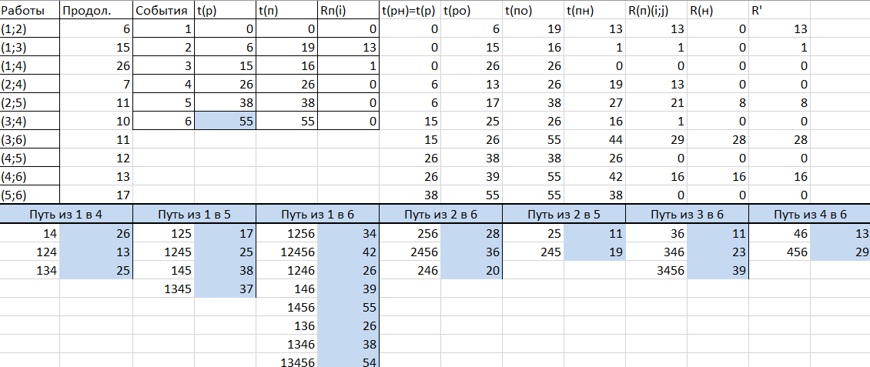**Критический путь, ранние и поздние сроки начала и окончания работ, резервы времени:**

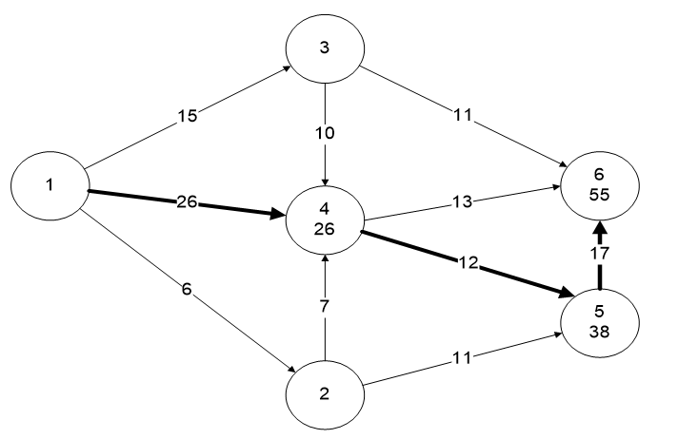**Сетевой график:**

Т.к. критическое время ($t_{кр}=55$) превышает срок выполнения проекта ($t_{0}=50$), то необходимо произвести оптимизацию.

**Линейный график Ганта до оптимизации:**

|  |  |  |  |
| --- | --- | --- | --- |
| t(рн)=t(р) | Продол. | R(п)(i;j) |  |
| 0 | 6 | 13 | Есть резерв |
| 0 | 15 | 1 | Есть резерв |
| 0 | 26 | 0 | Критич. Путь |
| 6 | 7 | 13 | Есть резерв |
| 6 | 11 | 21 | Есть резерв |
| 15 | 10 | 1 | Есть резерв |
| 15 | 11 | 29 | Есть резерв |
| 26 | 12 | 0 | Критич. Путь |
| 26 | 13 | 16 | Есть резерв |
| 38 | 17 | 0 | Критич. Путь |

Математическая модель задачи

$$f=x_{12}+x_{13}+x_{14}+x_{24}+x_{25}+x_{34}+x_{36}+x_{45}+x_{46}+x_{56}(min)$$

Рассчитаем при помощи поиска решения

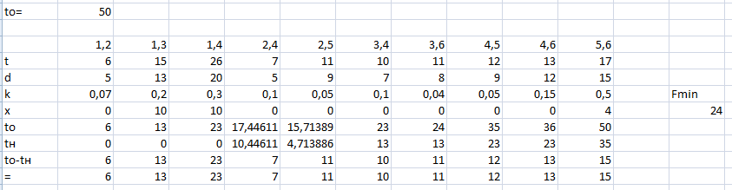

Откуда новые значения времени:

|  |  |  |  |  |  |  |  |  |  |
| --- | --- | --- | --- | --- | --- | --- | --- | --- | --- |
| 6 | 13 | 23 | 7 | 11 | 10 | 11 | 12 | 13 | 15 |

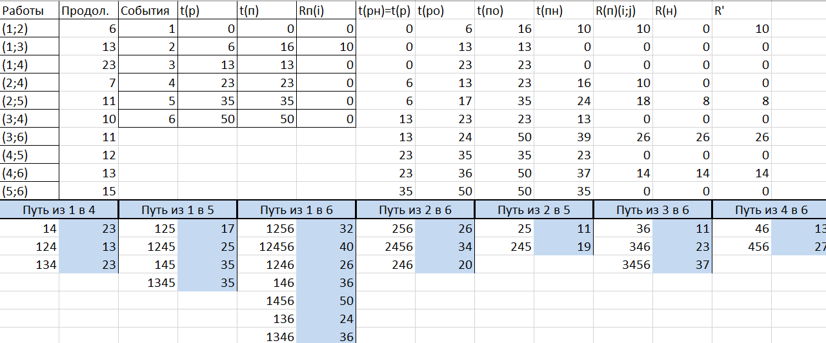**Новый критический путь, ранние и поздние сроки начала и окончания работ, резервы времени:**

**Линейный график после оптимизации:**

|  |  |  |  |  |
| --- | --- | --- | --- | --- |
| t(рн)=t(р) | Продол. | R(п)(i;j) |  |  |
| 0 | 6 | 10 | Есть резерв | |
| 0 | 13 | 0 | Критич. Путь | |
| 0 | 23 | 0 | Критич. Путь | |
| 6 | 7 | 10 | Есть резерв | |
| 6 | 11 | 18 | Есть резерв | |
| 13 | 10 | 0 | Критич. Путь | |
| 13 | 11 | 26 | Есть резерв | |
| 23 | 12 | 0 | Критич. Путь | |
| 23 | 13 | 14 | Есть резерв | |
| 35 | 15 | 0 | Критич. Путь | |

**Новый сетевой график:**

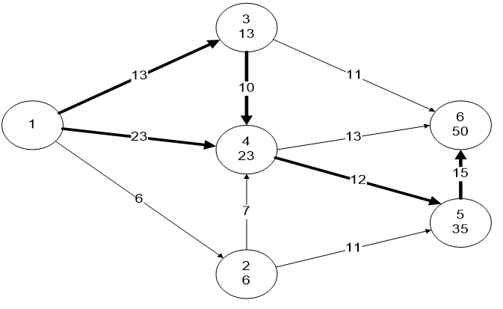

**Вывод:**

Чтобы выполнить работы проекта за директивное время $t_{0}=50$, необходимо дополнительно вложить 24 ден.ед. При этом средства распределятся следующим образом:

10 ден.ед. – в работу (1,3),

10 ден.ед. – в работу (1,4),

4 ден.ед. – в работу (5,6),

что приведет к сокращению продолжительности

работы (1,3) на 2 дня,

работы (1,4) на 3 дня,

работы (5,6) - на 2 день,

Сокращение срока реализации проекта за счет вложения дополнительных средств составит 7 дней.